Kompakter mobiler Roboter AMY von DS Automotion mit smarter Lastübergabe:
Effizienz durch Agilität

Mit AMY bringt DS Automotion einen äußerst kompakten und wendigen autonomen mobilen Roboter (AMR) für den Transport von Lasten bis 25 kg auf den Markt. Das kleinste Fahrzeug in der Flotte des führenden Herstellers aus Linz bietet volle Flexibilität mit planbarer Autonomie und lässt sich einfach in größere Flottenverbände integrieren. Sein ebenso revolutionäres wie einfaches Lasthandling ermöglicht den Aufbau kostengünstiger und wartungsarmer Intralogistiklösungen vor allem für das Kleinteilehandling.

Effizienzbringer für das Kleinteilehandling

Speziell für den Einsatz in industriellen Produktions- und Intralogistikabläufen konzipiert, ist AMY für den fahrerlosen Transport kleiner Lasten bis 25 kg ausgelegt. Diese kann AMY in Form standardisierter Kleinladungsträger oder in mehreren kleineren Gebinden von oder zu Handarbeitsplätzen transportieren und über ein dynamisches Lastaufnahmemittel automatisiert mit Fördereinrichtungen oder von DS Automotion als Ergänzung erhältlichen passiven Übergabestationen austauschen.

Schnell, flexibel und sicher

Das kleinste Fahrzeug bei DS Automotion im Bereich mobiler Robotik besticht durch sehr einfache Bedienung und hohe Flexibilität. Die im Haus entwickelte modulare Bordelektronik und smarte Steuerungssoftware ermöglichen eine rasche Betriebsaufnahme im Plug & Play-Verfahren, sowohl einzeln als auch im Schwarm. So kann AMY Transporte sofort übernehmen.

AMY kann dank Differenzialantrieb am Stand drehen und über Laserscanner vorn und hinten mit 360° Rundumsicht in beiden Richtungen bis zu 1,8 m/s schnell fahren. Dabei navigiert der AMR ausschließlich konturbasiert. Zwei TOF-Kameras verhindern Kollisionen mit hochliegenden Objekten, etwa Tischplatten.

Planbare Autonomie und einfache Integration

Die planbare Autonomie verleiht AMY ein neues Maß an Effizienz. Der AMR kann wahlweise völlig autonom verkehren oder einer virtuellen Spurführung folgen und dabei, wenn vom Betreiber gewünscht, auch unerwarteten Hindernissen ausweichen. Zudem ist AMY wie alle aktuellen Fahrzeuge von DS Automotion mit der VDA 5050 Schnittstelle ausgestattet und kann Dateien mit dem Layout Interchange Format (LIF) verarbeiten. Damit lässt sich AMY unter beliebigen Flottenmanagementsystemen betreiben, unter dem Flottenmanager NAVIOS von DS Automotion auch im Mischbetrieb mit beliebigen anderen Fahrzeugen dieses führenden Herstellers. Dadurch eignet sich AMY auch besonders als kostengünstige Ergänzung in Bestandsanlagen.

Bilder:

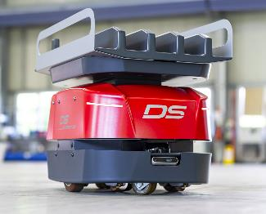 | AMY ist der jüngste und kleinste Neuzugang der AMR-Flotte von DS Automotion und für den fahrerlosen Transport kleiner Lasten bis 25 kg ausgelegt.  Alle Bilder: DS Automotion
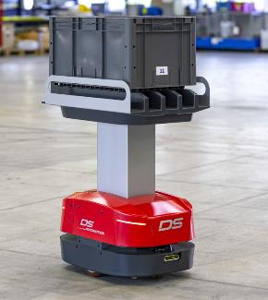 | AMY ist durch sein revolutionäres, einfaches Lasthandling vielseitig für den Transport von Kleinmaterial in standardisierten Kleinladungsträgern oder in mehreren kleineren Gebinden einsetzbar.
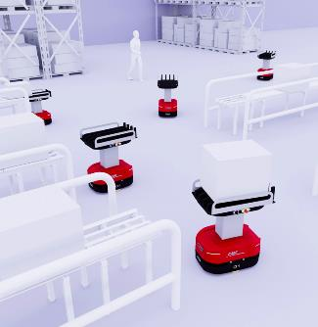 | Konturbasiertes Navigieren mit planbarer Autonomie sowie die VDA 5050 Schnittstelle ermöglichen den optimalen Einsatz allein, im Schwarm oder unter beliebigen Flottenmanagementsystemen, auch im Mischbetrieb mit anderen Fahrzeugen.
Technische Daten – Quick Facts

Transportgewicht max. 25 kg
Geschwindigkeit max. 1,8 m/s
Navigation konturbasiert
Energieversorgung Automatisches Laden über Ladekontakte
Abmessungen (l x b x h) 638 x 428 x 349 mm
Besonderheiten VDA 5050 Schnittstelle, Schwarmintelligenz, LIF-File kompatibel,
planbare Autonomie

Über DS Automotion
DS Automotion ist ein weltweit führendes Unternehmen in der mobilen Robotik für innerbetriebliche Logistik- und Montageanwendungen. Mit über 40 Jahren Erfahrung entwickelt das Unternehmen mobile Roboter und Flottenmanagementsysteme wie AGVs und AMRs. Die Kernkompetenzen des Unternehmens werden mit Fokus auf hochmoderne Softwarelösungen kontinuierlich weiterentwickelt. Das Unternehmen mit Hauptsitz in Linz und Niederlassungen in Deutschland, Frankreich und den USA beschäftigt über 300 Mitarbeiter und gehört zur SSI Schäfer Gruppe.

Weitere Informationen finden Sie unter www.ds-automotion.com.

